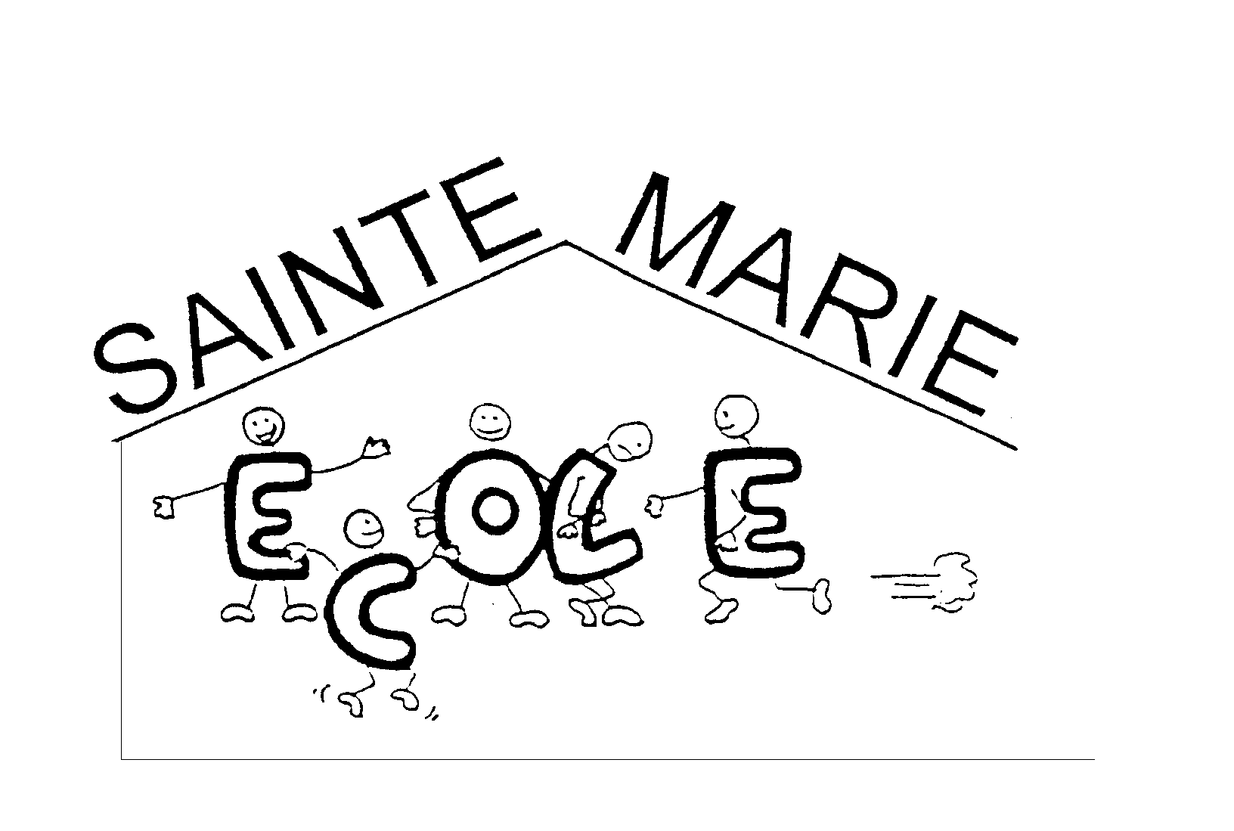
Juillet 17
"Aime-moi, écoute-moi, apprends-moi"

STRUCTURE PEDAGOGIQUE 2017-2018

Voici la composition des classes prévue à la rentrée:
- Véronique PASQUIER : 18 PS (dont 5 PS1 à partir de janvier 18*) – 6 MS
- Aline ROCARD : 6 MS – 20 GS
- Annie GUERIN: 19 CP – 7 CE1
- Marie PINEAU / Chloé LARDIERE (vendredi) : 18 CE1 - 8 CE2
- Philippe JOBARD / Chloé LARDIERE (mardi) : 18 CE2 – 9 CM1
- Ida GOURAUD : 6 CM1 - 20 CM2
Total : 150 élèves (155 élèves avec les PS1)
*Accueil des PS1 à confirmer en septembre 18

Nous vous communiquons les principaux critères qui ont été pris en compte pour organiser cette répartition : fratrie, répartition équitable des garçons et des filles, des enfants qui ont des difficultés, des enfants dynamiques, groupes équilibrés par rapport au potentiel des élèves…
Merci de vivre sereinement ces décisions de l’équipe pédagogique.

CALENDRIER SCOLAIRE

Il vous sera communiqué à la rentrée. Nous rappelons seulement que la rentrée des élèves est programmée le lundi 4 septembre.

LISTES DE FOURNITURES

L’Apel a proposé un achat groupé pour les fournitures de CP, CE1, CE2, CM1 et CM2. Certaines fournitures restent à acheter par vos propres soins (cf listes envoyées par l’Apel).
Rappel : Les packs de fournitures seront à retirer le vendredi 1er septembre à l’école de 17h30 à 18h30.
Véronique a également communiqué aux familles concernées la liste nécessaire pour les enfants de PS (cf circulaire « Rentrée scolaire 2017 »).

Les enfants de MS et GS vont également recevoir jeudi la liste de fournitures de leur future classe.

INFORMATION AUX PARENTS DES ENFANTS QUI VONT FAIRE LEUR PREMIERE RENTREE.

Afin de mieux vivre cette première rentrée, Véronique vous invite ainsi que votre enfant, à une porte ouverte :

Le vendredi 1er septembre de 17h30 à 18h30.

Chacun pourra découvrir la classe de petite section, l’aménagement…
Véronique vous donnera également quelques informations sur le fonctionnement, l’emploi du temps, les personnes qui interviendront dans la classe.

BONNE RETRAITE MARIE-PAULE

Marie-Paule Chevalier, personnel OGEC, agent polyvalent depuis septembre 2012 à l’école Ste Marie, va prendre sa retraite. Un grand merci à Marie-Paule pour le travail réalisé tout au long de ces années. Nous lui souhaitons une bonne et heureuse retraite. Elle sera remplacée à la rentrée par Béatrice Gaborit.

DIVERS
Chaque année, des vêtements sont oubliés sur les portemanteaux ou ne sont pas récupérés dans la malle située dans le hall. N’hésitez pas à venir regarder, l’école sera ouverte jusqu’au jeudi 13 juillet.

L’école Sainte Marie vous souhaite
de bonnes et reposantes vacances.

« Lire, c’est voyager ; voyager, c’est lire.» Victor Hugo

"Le véritable voyage de découverte ne consiste pas à chercher de nouveaux paysages, mais à avoir de nouveaux yeux." Marcel Proust

« Je me disais que, tant qu’il y aurait des livres, le bonheur m’était garanti. » Simone de Beauvoir

